Sprintverslagen

Inhoud

Sprint 1 - Memory Game 3

User stories 4

User story 1: Kaarten maken memory game 4

User story 2: UI maken voor memory game 5

User story 3: Maincard script maken 5

User story 4: Scene controller script maken 5

User story 5: Reset knop toevoegen 6

User story 6: Score toevoegen 6

User story 7: Einde memory game toevoegen 6

User story 8: Introductiescherm memory game toevoegen 7

Sprint 2 - Quiz 8

User Stories 9

User Story 1: Vragen Verzinnen voor quiz 9

User Story 2: Gamemanager Script maken 9

User Story 3: Question script maken 9

User Story 4: Animaties toevoegen 9

User story 5: Introductiescherm quiz toevoegen 9

|  |  |  |  |  |  |  |
| --- | --- | --- | --- | --- | --- | --- |
| Task Name | Story | Sprint Ready | Priority | Status | Story Points | Assigned to Sprint |
| Sprint 1 | No | No | High | Complete | 65 | No |
| Kaarten maken memory game | Yes | Yes | Medium | Complete | 5 | Yes |
| UI maken voor memory game | Yes | Yes | Medium | Complete | 10 | Yes |
| MainCard script maken | Yes | Yes | Medium | Complete | 20 | Yes |
| SceneControler script maken | Yes | Yes | Medium | Complete | 20 | Yes |
| Reset knop toevoegen | Yes | Yes | Medium | Complete | 5 | Yes |
| Score toevoegen | Yes | Yes | Medium | Complete | 5 | Yes |
| Einde memory game toevoegen | Yes | Yes | Medium | Complete | 15 | Yes |
| Introductiescherm memory toevoegen | Yes | Yes | Medium | Complete | 2 | Yes |

# Sprint 1 - Memory Game

## User stories

In dit hoofdstuk worden de user stories beschreven die aan bod zijn gekomen in de eerste sprint van het Memory Madness project.

### User story 1: Kaarten maken memory game

Tijdens deze user story werden de kaarten gemaakt die getoond werden in de memory game. De kaarten bestaan uit de vlaggen van de volgende landen:

* Duitsland
* Portugal
* Nederland
* Frankrijk





### User story 2: UI maken voor memory game

Gedurende deze user story werd de user interface van de memory game gemaakt. Hieronder vielen de volgende onderdelen:

* Achtergrond
* Achterkant van de kaarten
* Score tekst
* Reset knop

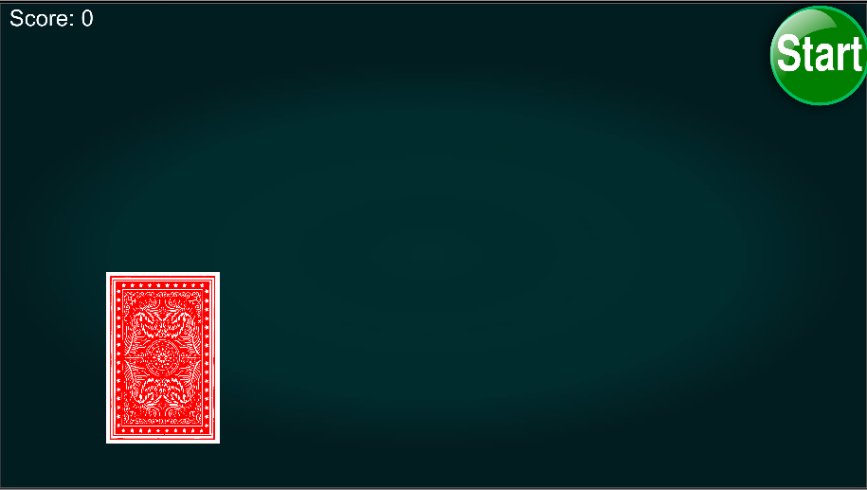

### User story 3: Maincard script maken

Gedurende deze user story werd het Maincard script gemaakt. Dit script heeft de volgende functies:

* Kaarten met elkaar vergelijken en kijken of er een match is.
* Zorgen dat de geselecteerde kaart random is.

### User story 4: Scene controller script maken

Gedurende deze user story werd het Scene controller script gemaakt. Dit script heeft de volgende functies:

* Het genereren van de kaarten op het scherm in 2 rijen en 4 kolommen.
* Het schudden van een array die de lijst van kaarten bevat
* Het checken wanneer 2 kaarten onthuld.
* Ervoor zorgen dat 2 kaarten onthuld kunnen zijn
* Het bekijken of de twee onthulde kaarten een match zijn.
* Er voor zorgen dat de onthulde kaarten weer omgedraaid worden als er geen match is.
* Er voor zorgen dat de score van de speler met 1 wordt opgeteld als er een match is.
* Er voor zorgen dat de speler doorverwezen wordt naar het volgende scherm bij een totale score van 4.

### User story 5: Reset knop toevoegen

Gedurende deze user story werd de reset knop toegevoegd aan de memory game. De reset knop bestaat uit een button en een script genaamd “terugknop”. Dit script zorgt ervoor dat het level opnieuw wordt gestart wanneer deze geselecteerd worden door de gebruiker.

### User story 6: Score toevoegen

Gedurende deze user story werd de score toegevoegd. Wanneer de speler een match heeft gevonden, wordt de score verhoogd met 1. Dit wordt bijgehouden in het “Scenecontroller” script.

### User story 7: Einde memory game toevoegen

Gedurende deze user story werd het einde van de memory game toegevoegd. De memory eindigt wanneer de speler alle kaarten heeft onthuld. Hierbij heeft de speler een totale score van 4. De functionaliteit van deze user story is gecodeerd in het “Scenecontroller” script.

Tijdens deze user story zijn er meerdere concepten bedacht om de memory game te beëindigen. Het eerste idee was om de game te beëindigen wanneer alle kaarten waren omgedraaid. Omdat ik dit technisch niet voor elkaar kreeg is deze kwestie opgelost doormiddel van een if statement die bekijkt of de score van de speler ‘4’ is. Vervolgens wordt de speler doorverwezen naar het volgende scherm.

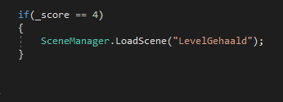

### User story 8: Introductiescherm memory game toevoegen

Gedurende deze user story is het introductiescherm van de memorygame toegevoegd. Het introductiescherm beschrijft de spelregels die gehanteerd moeten worden door de speler. Daarnaast zijn er twee knoppen zichtbaar op dit scherm:

* Start knop

Wanneer de speler deze knop selecteert wordt hij/zij doorverwezen naar de memory game.

* Terug knop

Wannner de speler deze knop selecteerd wordt hij/zij doorverwezen naar het main menu.

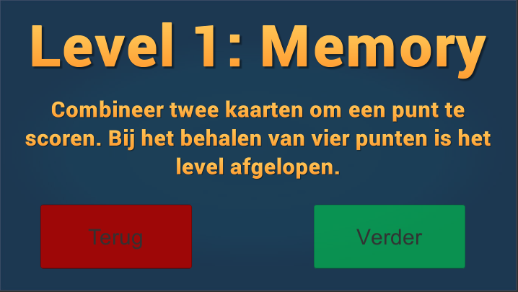

|  |  |  |  |  |  |  |
| --- | --- | --- | --- | --- | --- | --- |
| Task Name | Story | Sprint Ready | Priority | Status | Story Points | Assigned to Sprint |
| Sprint 2 | Yes | Yes | Medium | Complete | 41 | Yes |
| Vragen verzinnen voor quiz | Yes | Yes | Medium | Complete | 5 | Yes |
| GameManager Script maken | Yes | Yes | Medium | Complete | 20 | Yes |
| Animaties toevoegen | Yes | Yes | Medium | Complete | 10 | Yes |
| Introductiescherm quiz toevoegen | Yes | Yes | Medium | Complete | 2 | Yes |

# Sprint 2 - Quiz

## User Stories

### User Story 1: Vragen Verzinnen voor quiz

Gedurende deze user story werden er een aantal tijdelijke vragen verzonnen voor de quiz. De speler heeft in de huidige versie van de quiz de mogelijkheid om zelf zijn vragen toe ge voegen in de Unity editor.

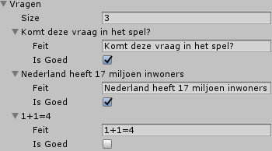

### User Story 2: Gamemanager Script maken

Gedurende deze user story werd het Gamemanager script gemaakt. Het Gamemaneger script heeft de volgende functionaliteiten:

* De vragen die in de Unity editor worden aangemaakt plaatsen in een array.
* Feedback geven aan de speler als het gekozen antwoord goed of fout is.
* Het plaatsen van de vraag in de quiz.
* De wachttijd bepalen tussen vragen.
* De volgende vraag laden nadat de speler een antwoord heeft gekozen.

### User Story 3: Animaties toevoegen

Gedurende deze user story werden de animaties toegevoegd wanneer de speler op de “GOED” of “FOUT knop drukt. Wanneer de speler de goed knop selecteert, zal de fout knop naar de buitenkant van het scherm schuiven. Onder de “FOUT” knop bevind zich de feedback die de speler krijgt op het gegeven antwoord. Wanneer de speler het antwoord goed heeft wordt de tekst “CORRECT” getoond. Bij het selecteren van een foute antwoord krijgt de speler de tekst “FOUT” te zien.

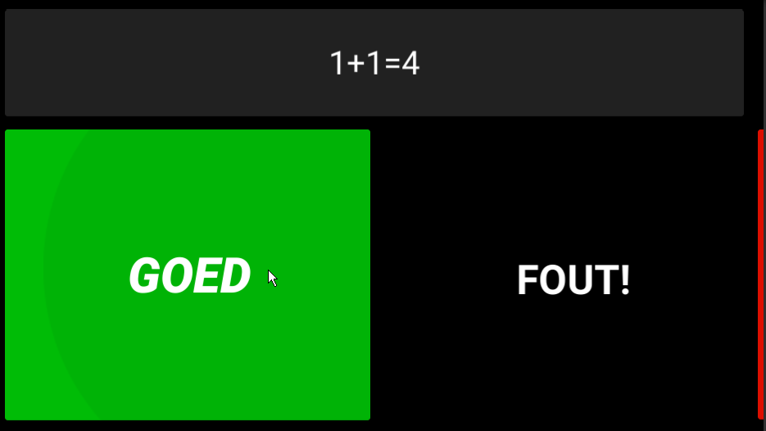

### User story 4: Introductiescherm quiz toevoegen

Gedurende deze user story is het introductiescherm van de quiz toegevoegd. Het introductiescherm beschrijft de spelregels die gehanteerd moeten worden door de speler. Daarnaast zijn er twee knoppen zichtbaar op dit scherm:

* Start knop

Wanneer de speler deze knop selecteert wordt hij/zij doorverwezen naar de quiz.

* Terug knop

Wannner de speler deze knop selecteerd wordt hij/zij doorverwezen naar het main menu.

